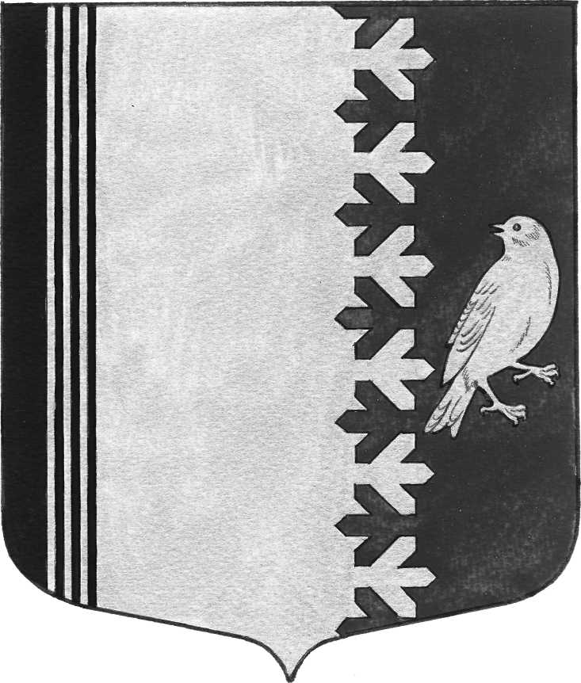

АДМИНИСТРАЦИЯ МУНИЦИПАЛЬНОГО ОБРАЗОВАНИЯ
ШУМСКОЕ СЕЛЬСКОЕ ПОСЕЛЕНИЕ
КИРОВСКОГО МУНИЦИПАЛЬНОГО РАЙОНА ЛЕНИНГРАДСКОЙ ОБЛАСТИ

П О С Т А Н О В Л Е Н И Е
от 23 мая 2023 г. № 92
«О запрете купания на водоемах МО Шумское сельское поселение
в летний период».
В соответствии с частью 4 статьи 6 Водного кодекса Российской Федерации, в связи с отсутствием на территории Муниципального образования Шумское сельское поселение мест для массового отдыха населения и средств спасения на воде, несоответствия водоемов и рек санитарно-гигиеническим нормам, в целях обеспечения безопасности, предупреждения и сокращения количества несчастных случаев на реках и водоемах Муниципального образования Шумское сельское поселение.
- Запретить купание на водоемах, расположенных на территории Муниципального образования Шумское сельское поселение в летний период.
- Рекомендовать руководителям предприятий, организаций, учреждений всех форм собственности расположенных на территории Муниципального образования Шумское сельское поселение обеспечить проведение инструктажа среди работников и учащихся о запрете купания в реках и водоемах Муниципального образования Шумское сельское поселение.
- Организовать установку аншлагов, о запрете купания около водоемов.
- Проводить активную разъяснительную работу среди детей, подростков, молодежи о возможных последствиях купания в реках и водоемах, не оборудованных для отдыха на воде и не соответствующих санитарным нормам.
- Разместить настоящее постановление на официальном сайте администрации.
- Контроль за выполнением постановление оставляю за собой.

Глава администрации В.Л.Ульянов

